
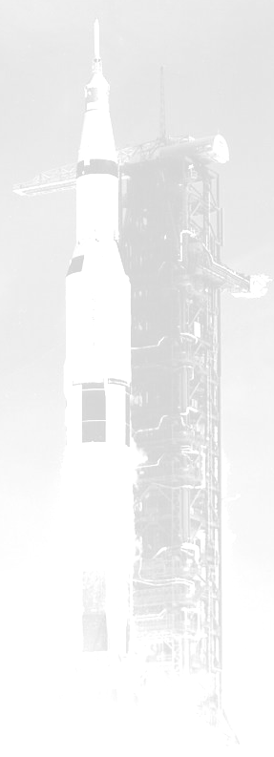

ZVEME VŠECHNY PŘÍZNIVCE KOSMONAUTIKY

NA KOSMOSCHŮZKU

KAM: do Pražského planetária
KDY: od 18:00

Program setkání pořádaného dne

25.6. 2009 (čtvrtek)
vstupné 10,- Kč

Na setkání budou připraveny následující příspěvky:

STS-125 Atlantis - poslední oprava Hubblu -- Jiří Myška --
Hubble - 19 let nejslavnějšího teleskopu -- Radek Valkovič--
40 let od „Obrovského skoku“ - Apollo 11 -- Lubor Lejček --
Kosmonautické aktuality -- Radek Valkovič --

Při každém setkání by se měly objevit příspěvky na téma:
Stručné aktuality
Pilotovaný program
Historie
Diskuse na další témata
Další aktivity.

Další schůzka se koná 27.8. 2009

Předběžný program:

STS-127 a STS-128
Novinky v kosmonautice

Témata pro setkání můžou podléhat změně podle aktuální situace a možnosti přednášejících připravit kvalitní příspěvek. Příspěvky předpokládáme o délce cca 30 minut s audiovizuálním doprovodem.

